ממשק -OCR למסמכי מקור – באמצעות חברת "קבוטה"
תמיכה בחשבונית פיננסית (228)
איך זה עובד?
- הלקוח מקבל תיבת מייל ייעודית מקומס (דרך קבוטה) אליה הוא ישלח את הקבצים של מסמכי המקור לפענוח
- קומקס תמיכת ממשקים
  - פתיחת WS 188 - OriginalDocument ללקוח
  - הגדרה/הנחיה ללקוח להגדיר את כתובת המייל בקבוצת טיפול במסמכי המקור בשדה מזהה
ספקים/תשלומים>מסמכי מקור>קבוצת טיפול
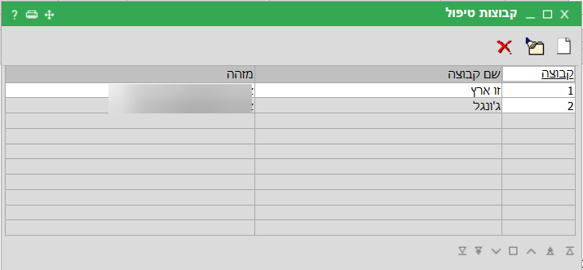
- הלקוח שולח את קובץ החשבונית כצרופה(attachment) לתיבת המייל הייעודית שלו, כל חשבונית בקובץ
המערכת מבצעת פיענוח ומתעדת את הסמך במסמכי המקור
ספקים/תשלומים>מסמכי מקור>ניהול
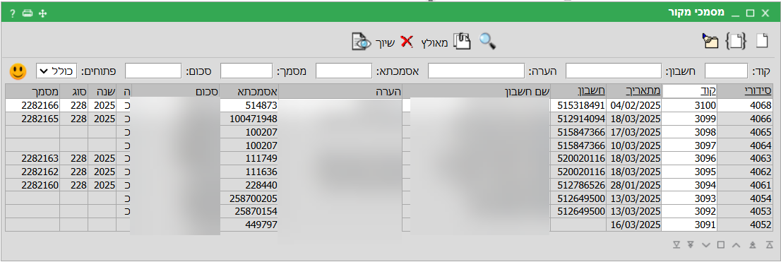

- קיימת אפשרות לבצע פיצול של קובץ PDF שנסרקו אליו יותר מחשבונית אחת
להפעלת היכולת
  - יש לשלוח את הקובץ לתיבת המייל הייעודית ובנושא לציין "פיצול)
  - במסכי המקור, יש לבחור את קבוצת הטיפול בחיתוכים הנוספים
ולאחריה ללחוץ על הפעולה 
ספקים/תשלומים>מסמכי מקור>ניהול
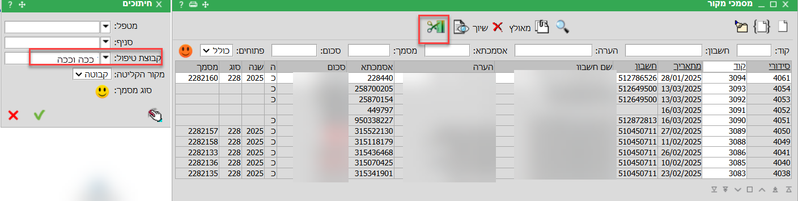
יפתח חלון חדש בדפדפן בו יוצג הקובץ/ים לפיצול,
ניתן לעלות קובץ לפיצול גם ישירות מתוך מסך זה באמצעות כפתור Upload
נלחץ על Split ולאחר מכן נסמן את העמודים השייכים לכל חשבונית ונעביר אותם לעיבוד
